1. 首页下方放3个图，不要放表格

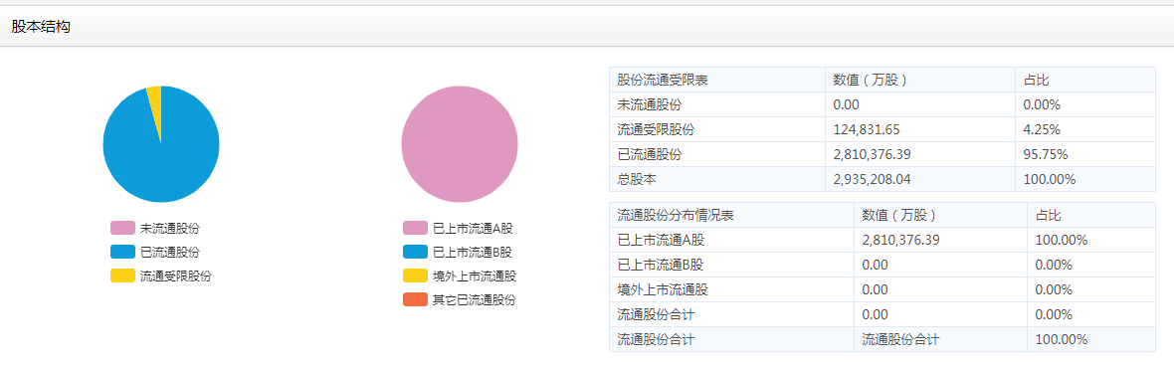

1. 下图中，股东人数为柱状图，股价为折线图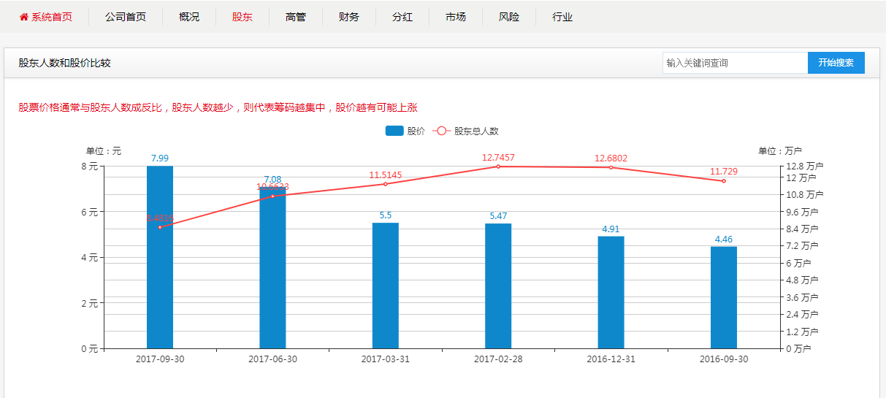
2. 风险页面的股本结构和股本变动去掉,下方的工商信息改变成更直观的展现方式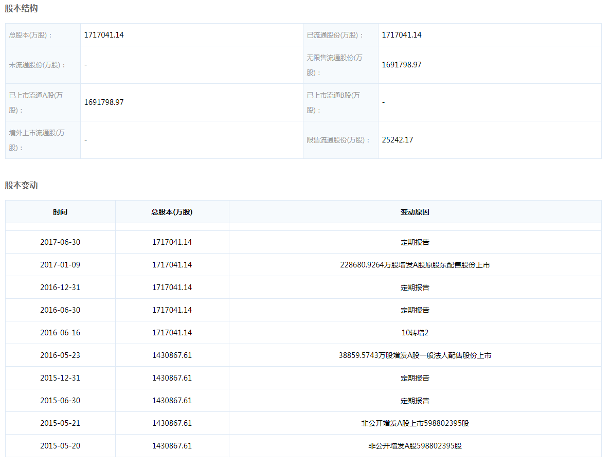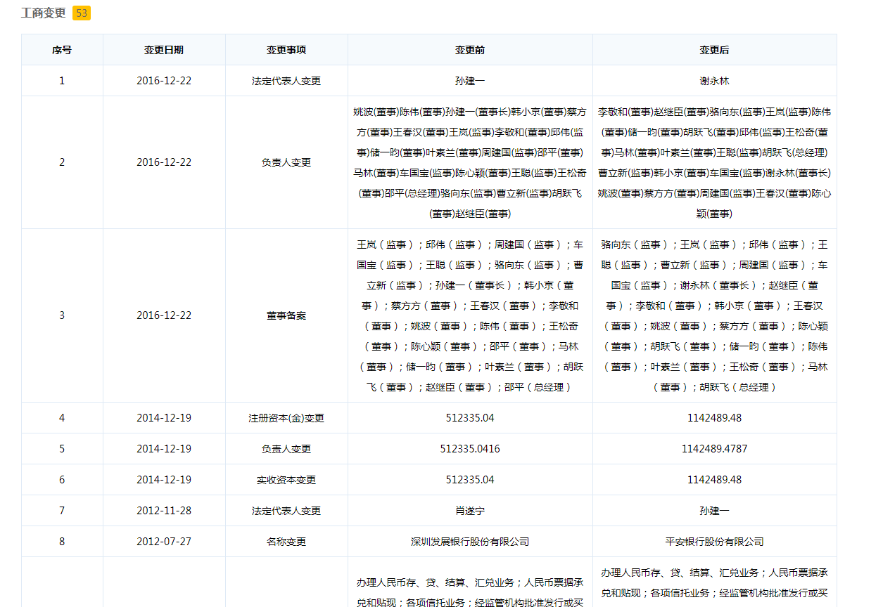
3. 图表格式：文本左齐，数字右齐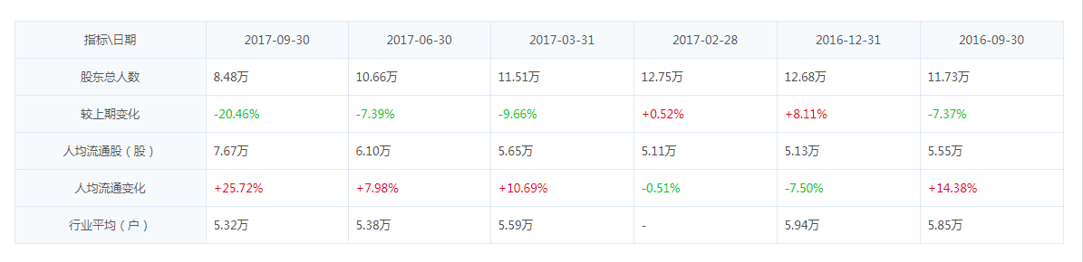
4. 财务页面，点击下方表格中的指标，上面的图变为对应的。下方表格的单位改为亿元，按报告期展示，不是按年份。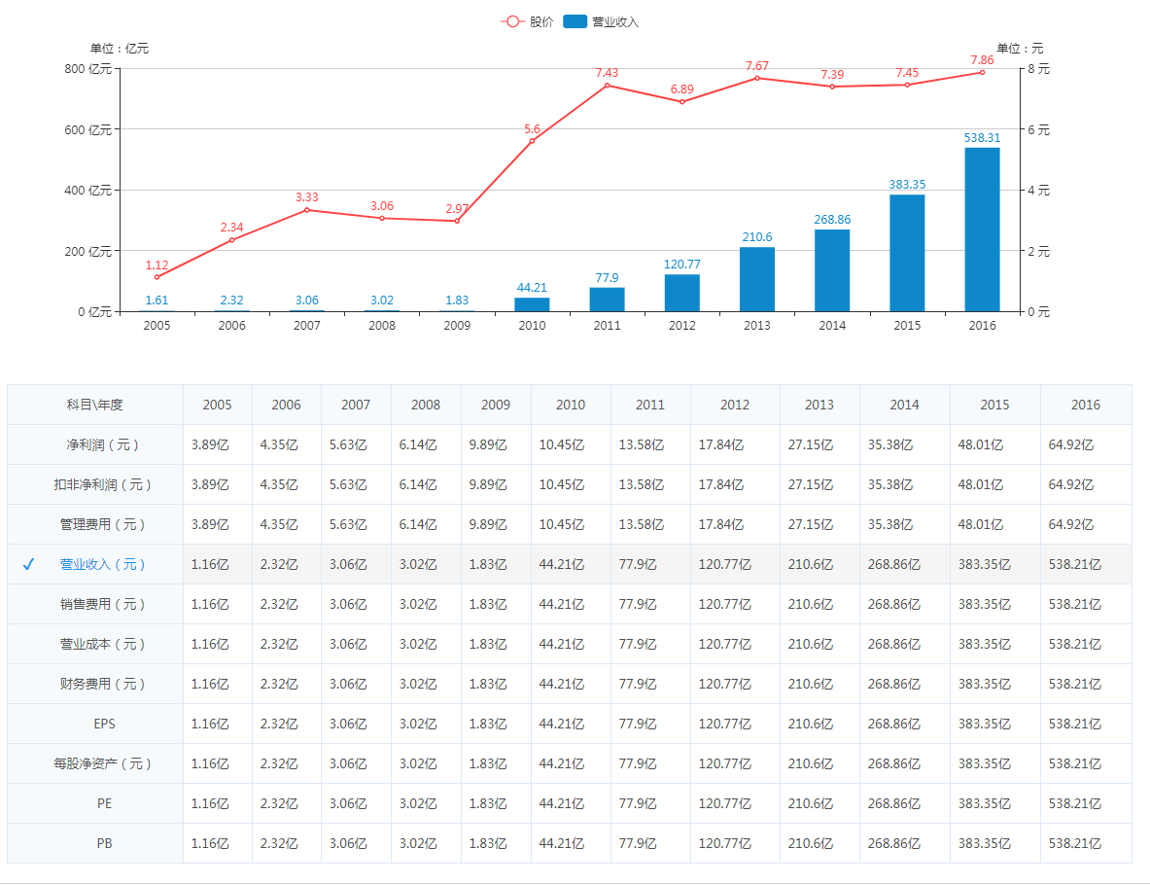
5. 大宗交易的图片风格与其他图片风格一致（心电图）

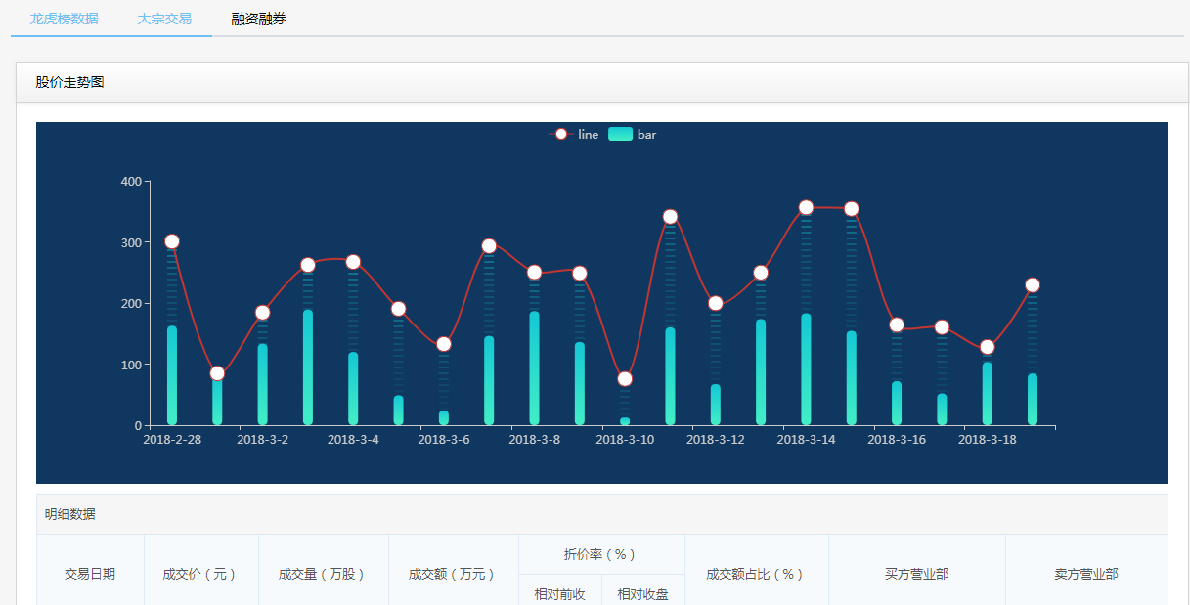

1. 融资融券未呈现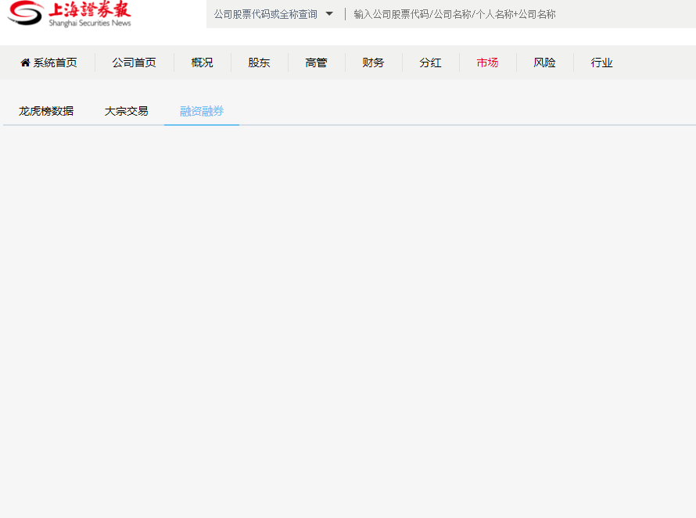

财务页面参考以下网址的页面：

<http://emweb.securities.eastmoney.com/f10_v2/FinanceAnalysis.aspx?type=web&code=sz300033#zyzb-0>

财务页面需要展示所有的历史数据，展示方式为：在原有页面之上可以左右拖动查看历史数据，上方的图同理

洞察首页，放两个图，一个大宗交易（股价走势图），一个主营构成